09年口腔执业助理医师《答疑周刊》第22期
【口腔颌面外科学】下颌阻生智齿拔除的适应证中不包括：
A.正畸需要拔除
B.可能为颞下颌关节紊乱病诱因的阻生智齿
C.临床无症状的完全骨埋伏阻生牙
D.阻生智齿反复引起冠周炎者
E.阻生智齿本身有龋坏，或引起邻牙病变者
【答案】C
【学员提问】老师，能解释一下吗？不是很明白。
【解析】临床无症状的完全骨埋伏阻生牙，可以观察。
下颌阻生第三磨牙拔除术的适应证
1.反复引起冠周炎症者。
2.本身有龋坏，或引起第二磨牙牙体、牙周病变者。
3.因正畸需要时。
4.可能为颞下颌关节紊乱病诱因者。
5.因完全骨阻生而被疑为原因不明的神经痛病因者或可疑为病灶牙者。
【口腔内科学】以下会出现基底细胞液化变性的疾病是：
A.天疱疮
B.大庖性类天疱疮
C.结核性溃疡
D.溃疡
E.口腔扁平苔藓
【答案】E
【学员提问】这道题我不会，请老师给予详细解答。
【解析】基底细胞空泡性变及液化为基底细胞内水肿，较轻时细胞稍增大，胞浆呈空泡状，称空泡性变；水肿严重时，基底细胞即发生液化溶解破碎，基底细胞排列不齐，基底膜不清，甚至消失。此病变常见于扁平苔藓和红斑狼疮。
【口腔修复学】孤立并向近中颊（舌）倾斜的磨牙宜选用：
A.对半卡
B.环状卡
C.回力卡
D.联合卡
E.杆形卡
【答案】B
【学员提问】请解释一下环状卡环的用途。谢谢。
【解析】环形卡环：亦称圈形卡环，多用于最后孤立的磨牙上，基牙向近中舌侧（多为下颌）或近中颊侧（多为上颌）倾斜。卡环游离臂端设在颊或舌面主要倒凹区，经过基牙远中延伸至舌面或颊面非倒凹区。
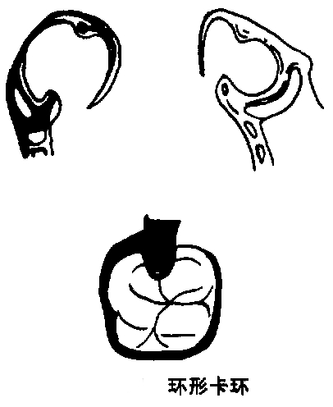
【口腔组织病理学】味觉感受器，位于轮廓乳头的环沟侧壁上的是
A.丝状乳头
B.菌状乳头
C.轮廓乳头
D.叶状乳头
E.味蕾
【答案】E
【学员提问】为什么？
【解析】轮廓乳头约10个左右，沿界沟的前方排列成一行。在乳头的环沟侧壁上皮内，有许多染色浅淡的卵圆形小体，称味蕾，有感受味觉的功能。 因此选择味蕾。
【口腔解剖生理学】若上颌神经在圆孔处折断，可能出现的症状是：
A.咀嚼肌麻痹
B.下唇麻木
C.额部感觉丧失
D.口角歪斜
E.上唇麻木
【答案】E
【学员提问】很不明白，请解释！
【解析】若上颌神经在圆孔处折断，则圆孔以下的神经都会受到影响。
上颌神经得出分支分布于前、中颅凹的硬脑膜、鼻咽、腭、鼻腔、上颌牙、上颌窦、鼻侧部、鼻前庭皮肤、颊部、下睑及上唇的皮肤和粘膜。外伤骨折或上颌窦肿瘤破坏眶底波及眶下神经时，均可导致同侧下睑、前颊部、上唇皮肤及相关牙、牙龈的疼痛（神经刺激症状）或麻木。依据上述内容，选项中符合题意的为E.
〖医学教育网版权所有，转载务必注明出处，违者将追究法律责任〗

